Trabajo Práctico N° 3: Operación CREATE Avanzada y POO
Objetivo: Evolucionar nuestro manejo de la operación 'Create' (del acrónimo CRUD) pasando del uso de estructuras simples (listas y diccionarios) al paradigma de Programación Orientada a Objetos (POO). Aplicaremos abstracción, encapsulamiento, herencia y polimorfismo para construir un sistema más robusto. Además, integraremos el control de versiones (Git) en nuestro flujo de trabajo.

Sección 1: Teoría - De Diccionarios a Objetos (El nuevo CREATE)
Hasta ahora, hemos capturado los datos y los guardamos en diccionarios (Ej:
alumno = {'nombre': 'Juan', 'edad': 17}). Sin embargo, a medida que los sistemas crecen, esto se vuelve limitante y difícil de mantener. La Programación Orientada a Objetos (POO) nos permite crear "moldes" (Clases) y construir entidades reales (Objetos) que no solo guardan información, sino que también poseen comportamientos y reglas de validación internas.
Repaso de los 4 pilares aplicados a nuestro sistema escolar:
- Abstracción: Nos enfocamos en extraer los datos realmente importantes para el contexto. En lugar de lidiar con variables sueltas, trabajamos con conceptos claros del mundo real como GestorAcademico o Alumno.
- Encapsulamiento: Protegemos nuestros datos. Atributos críticos (como el DNI o las Notas) no deberían modificarse accidentalmente desde afuera. En Python, usamos el guion bajo simple _ o doble __ para indicar que un atributo es privado y creamos métodos específicos para interactuar con ellos.
- Herencia: Optimizamos nuestro código evitando repeticiones. Si en el futuro creamos perfiles para Profesores y Alumnos, ambos compartirán datos básicos (Nombre, Apellido, DNI). Podemos crear una clase padre Persona y que las demás hereden de ella.
- Polimorfismo: Diferentes clases pueden responder al mismo llamado (método) de forma distinta. En la operación de creación, un método guardar_registro() podría implementarse de distintas maneras según dónde decidamos persistir el dato.

Sección 2: Verdadero o Falso (Teoría)
Responde Verdadero o Falso a las siguientes afirmaciones. Es obligatorio justificar las respuestas que consideres Falsas, demostrando comprensión del tema.
- En Python, al definir los atributos de una clase dentro del método __init__, estos se vuelven estrictamente privados por defecto, y es imposible que otra parte del código acceda a ellos a menos que se use la librería externa 'private_mode'.
Respuesta:(FALSA) En Python, los atributos definidos dentro de __init__ no se vuelven privados automáticamente. Para indicar que un atributo es privado se puede utilizar __ delante del nombre. No hace falta ninguna librería externa.

Justificación (solo si es Falsa):
- El método __init__ actúa como el constructor principal de la clase, siendo el momento exacto en donde ocurre la operación 'CREATE' (instanciación) en la memoria RAM cada vez que damos vida a un nuevo objeto.
Respuesta: Verdadero
Justificación (solo si es Falsa):
- El pilar de la herencia nos obliga a que las clases hijas (ej: Alumno) tengan exactamente los mismos métodos y atributos que la clase padre (ej: Persona), impidiendo que se agreguen nuevos comportamientos específicos.
Respuesta: (Falsa) La herencia permite que una clase hija reutilice los atributos y métodos de la clase padre, pero también puede agregar sus propios atributos y comportamientos específicos.
Justificación (solo si es Falsa):
- El polimorfismo nos permite que distintas clases posean un método con el mismo nombre (ej: calcular_promedio()), permitiendo que cada clase hija implemente la lógica matemática interna de dicho método a su propia manera.
Respuesta: Verdadero
Justificación (solo si es Falsa):

Sección 3: Práctica - Construyendo un Sistema Escolar con POO
En esta sección dejaremos de hacer ejercicios aislados. Tu tarea es construir la base funcional de un sistema real de matriculación. Cada ejercicio representa un bloque que se conecta con el anterior. Recuerda comentar tu código adecuadamente.

Ejercicio 1: Abstracción, Herencia y Encapsulamiento
Diseña una clase base abstracta llamada Persona. Esta clase debe encapsular los atributos privados: __nombre, __apellido y __dni. Construye su método __init__ y los métodos 'getters' necesarios para consultar la información de manera segura.
Luego, desarrolla la clase Alumno que herede de Persona. Añade los atributos específicos (también privados) __curso y __promedio.
Prueba: Instancia (crea) un objeto de tipo Alumno e imprime sus datos por consola utilizando los métodos de acceso correspondientes.

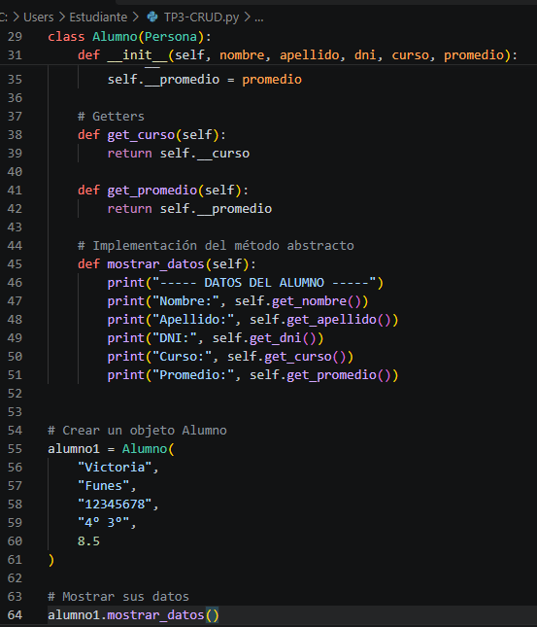
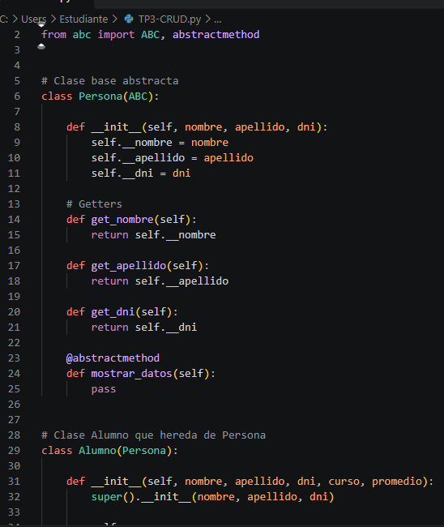

Ejercicio 2: El Gestor y la Operación CREATE Segura
Atrás quedó el uso de una lista global suelta en el código principal. Debes crear una clase GestorAcademico que contenga una lista privada llamada
__base_datos_alumnos. Esta clase tendrá el método registrar_nuevo_alumno(alumno), que será el corazón de nuestra operación CREATE.
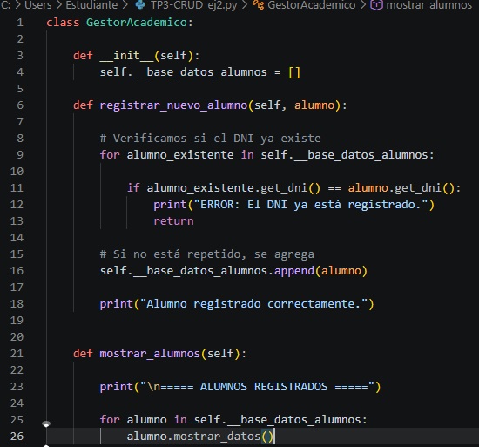
Regla de negocio crítica: El método debe validar que el objeto alumno recibido no esté repetido en el sistema antes de guardarlo. Para ello, verifica si el DNI del nuevo registro ya se encuentra dentro de la lista de la base de datos. Si el DNI está duplicado, el sistema debe rechazar la creación mostrando una alerta por consola; caso contrario, se completa el CREATE exitosamente agregando el objeto a la lista privada.

Ejercicio 3: Polimorfismo y Escalabilidad en la Persistencia
Un buen software debe estar preparado para el cambio. Vamos a usar polimorfismo para definir dónde guardar los datos recién creados.
Crea una clase base EstrategiaGuardado con un método guardar(datos) vacío (o que lance una excepción si no se implementa). Luego, programa dos clases hijas que hereden de ella:
- GuardadoMemoria: Su método guardar() simulará el guardado imprimiendo un mensaje confirmando que se guardó en memoria RAM temporal.
- GuardadoArchivoTXT: Su método guardar() tomará los datos y realizará la operación real de escritura en un archivo 'registro_alumnos.txt' de forma persistente.
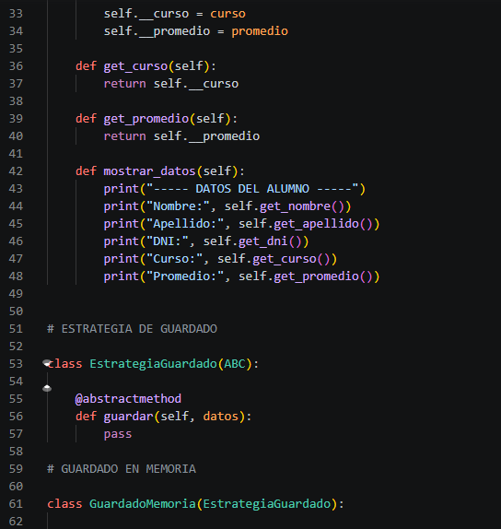
Finalmente, ajusta tu GestorAcademico para que en su constructor (__init__) reciba qué EstrategiaGuardado va a emplear. Cuando el gestor ejecute su operación CREATE y valide al alumno, delegará la responsabilidad final de guardarlo llamando al método guardar() de la estrategia configurada. ¡Esto es inyección de dependencias y polimorfismo puro!
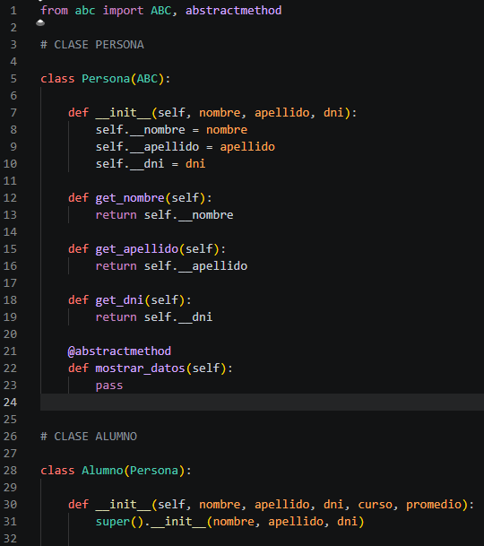
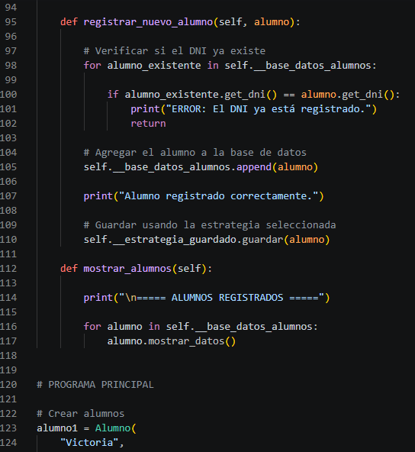
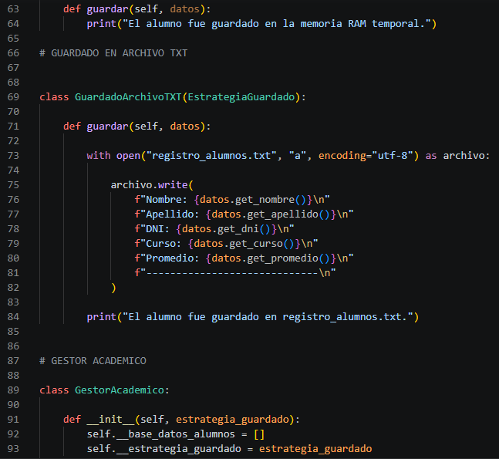

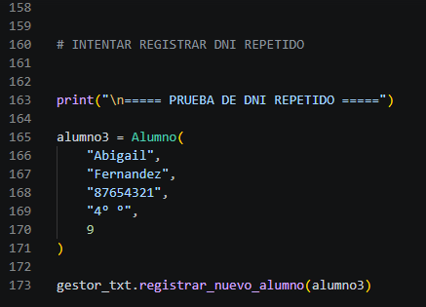
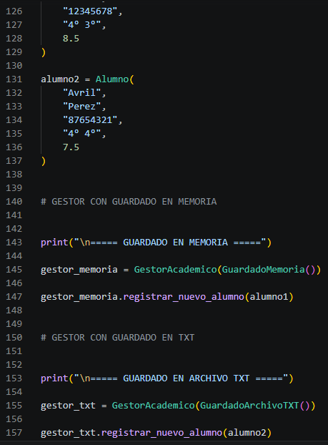

Sección 4: Control de Versiones y Entrega Final
Para proyectos profesionales, enviar código suelto ya no es una opción. El entorno laboral real utiliza Git y GitHub.
- Inicializa un repositorio Git local en la carpeta de tu proyecto.
- Realiza commits lógicos y descriptivos tras completar cada bloque del código (Ej: 'feat: implementada la clase GestorAcademico y validación de DNI').
- Sube tu código a un repositorio público en GitHub titulado: TP3_POO_Create_[Tu_Apellido_Aqui].
Formato de Entrega: En la plataforma educativa, deberás adjuntar únicamente un archivo .txt que contenga el enlace URL directo a tu repositorio de GitHub para proceder con la corrección y revisión del historial de commits.

